|  |  |
| --- | --- |
|  | **ĐỀ THI HỌC KÌ II TRƯỜNG HÀ NỘI - AMS**  **MÔN: TOÁN 9**  **NĂM HỌC: 2021-2022**  *Thời gian: 90 phút (không kể thời gian giao đề)* |

1. ***(2,0 điểm )*** Cho biểu thức  và  với 

1) Tính giá trị của biểu thức  khi 

2) Chứng minh 

1. ***(2,5 điểm)***

1) *Giải bài toán bằng cách lập phương trình hoặc hệ phương trình*

Ông X sở hữu một mảnh đất hình chữ nhất có chu vi là 42 mét và độ dài đường chéo của mảnh đất bằng 15 mét. Ông ấy định bán mảnh đất đó với giá trị trường là 50 triệu đồng cho một mét vuông. Hãy xác định giá tiền của mảnh đất đó.

2)Quả bóng vàng của cầu thủ bóng đá Lionel Messi cầm trên tay (như hình dưới) dạng hình cầu có chu vi đường tròn lớn khoảng 70 cm. Hãy tính diện tích bề mặt quả bóng đó ( theo đơn vị , làm tròn chữ số thập phân thứ hai và )



1. ***(2,0 điểm)***

1) Giải hệ phương trình: 

2) Trong mặt phẳng toạ độ  cho parabol  và đường thẳng 

Tìm tất cả các giá trị của  để đường thẳng  luôn cắt  tại hai điểm phân biệt có hoành độ  thoả mãn  và 

1. ***(3,0 điểm)***

Cho tam giác nhọn  nội tiếp đường tròn , phân giác trong của  cắt 

tại  (khác ). Gọi  lần lượt là trung điểm của .

1) Chứng minh các điểm cùng nằm trên một đường tròn.

2) Chứng minh  là phân giác ngoài của .

3) Đường tròn đường kính  cắt các tia  lần lượt tại . Gọi  lần lượt là chân

các đường vuông góc hạ từ  lên  và gọi  là giao điểm của  với . Chứng minh

 và 

1. ***(0,5 điểm)*** Với các số thực không âm  thỏa mãn , tìm giá trị lớn nhất và giá trị nhỏ nhất của biểu thức:



**HƯỚNG DẪN**

1. ***(2,0 điểm )*** Cho Cho biểu thức  và  với 

1) Tính giá trị của biểu thức  khi 

2) Chứng minh 

***Hướng dẫn***

1) Tính giá trị của biểu thức  khi 

Thay  vào biểu thức  ta được:



Vậy  khi 

2) Chứng minh 













Vậy 

1. ***(2,5 điểm)***

1) *Giải bài toán bằng cách lập phương trình hoặc hệ phương trình*

Ông X sở hữu một mảnh đất hình chữ nhất có chu vi là 42 mét và độ dài đường chéo của mảnh đất bằng 15 mét. Ông ấy định bán mảnh đất đó với giá trị trường là 50 triệu đồng cho một mét vuông. Hãy xác định giá tiền của mảnh đất đó.

2)Quả bóng vàng của cầu thủ bóng đá Lionel Messi cầm trên tay (như hình dưới) dạng hình cầu có chu vi đường tròn lớn khoảng 70 cm. Hãy tính diện tích bề mặt quả bóng đó ( theo đơn vị , làm tròn chữ số thập phân thứ hai và )



**Hướng dẫn**

**1) *Giải bài toán bằng cách lập phương trình hoặc hệ phương trình***

Nửa chu vi của mảnh đất là: 

Gọi chiều dài của mảnh đất là 

Chiều rộng mảnh đất là 

Ta có: độ dài đường chéo của mảnh đất bằng 15 mét nên có phương trình:



⇔ 

⇔ 

⇔ 

⇔ 

⇔  hoặc  (tmđk)

Vậy chiều dài mảnh đất là 12m, chiều rộng là 9m

Diện tích mảnh đất là 

Giá tiền mảnh đất là:  (triệu)

**2)Hãy tính diện tích bề mặt quả bóng đó**

Vì  ⇒ 

Diện tích bề mặt quả bóng đá là: 

1. ***(3,0 điểm)***

1) Giải hệ phương trình: 

2) Trong mặt phẳng toạ độ  cho parabol  và đường thẳng 

Tìm tất cả các giá trị của  để đường thẳng  luôn cắt  tại hai điểm phân biệt có hoành độ  thoả mãn  và 

***Hướng dẫn***

1)  ĐKXĐ: 

Đặt 

Khi đó hệ phương trình trở thành:

 

Vậy hệ phương trình có nghiệm là: .

2) Xét phương trình hoành độ giao điểm của  và  là:  (*)

Ta có:  nên phương trình (*) có hai nghiệm phân biệt. Suy ra  luôn cắt  tại hai điểm phân biệt với mọi giá trị của .

Theo hệ thức Viét ta có: 

Ta có:  nên phương trình (*) có một nghiệm âm, một nghiệm dương

Mà . Khi đó: 

Ta xét 



Vậy với  thì thoả mãn đề bài.

1. ***(3,0 điểm)***

Cho tam giác nhọn  nội tiếp đường tròn , phân giác trong của  cắt 

tại  (khác ). Gọi  lần lượt là trung điểm của .

1) Chứng minh các điểm cùng nằm trên một đường tròn.

2) Chứng minh  là phân giác ngoài của .

3) Đường tròn đường kính  cắt các tia  lần lượt tại . Gọi  lần lượt là chân

các đường vuông góc hạ từ  lên  và gọi  là giao điểm của  với . Chứng minh

 và 

***Hướng dẫn***

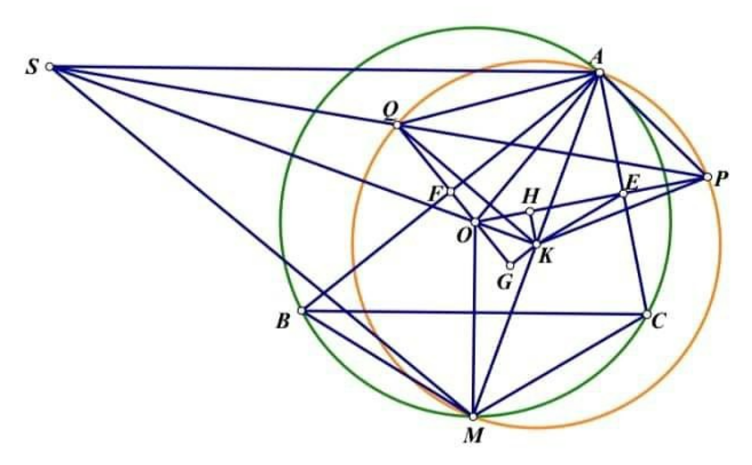

1) Vì  lần lượt là trung điểm của  nên  dẫn đến Suy ra  nên tứ giác  nội tiếp đường tròn đường kính . Mặt khác  là trung điểm  nên  suy ra  nằm trên đường tròn đường kính .

Vậy các điểm  nằm trên một đường tròn.

2) Vì tứ giác  nội tiếp nên , mà  là tứ giác nội tiếp nên .

Từ đó suy ra . Điều này chứng tỏ  vuông góc với phân giác trong của  nên  là phân giác ngoài của .

3) Từ chứng minh ở câu 2) suy ra  là tia phân giác của  dẫn đến  (cạnh huyền, góc nhọn) suy ra .

Xét tam giác vuông  và  ta có:  nên  (cạnh huyền, cạnh góc vuông) tử đó suy ra .

Từ  ta có  (hai góc tương ứng), suy ra  là tứ giác nội tiếp, suy ra  nên  (g.g).

Từ đó ta có  hay , do  nên .

Mà  nên  (c.g.c) suy ra ,

do đó  hay .

Kết hợp với  suy ra  là trực tâm của tam giác  nên 

1. ***(0,5 điểm)***

Với các số thực không âm  thỏa mãn , tìm giá trị lớn nhất và giá trị nhỏ nhất của biểu thức:



***Hướng dẫn***

* ***Tìm giá trị nhỏ nhất của* *:***

Với mọi  ta có

   

 .

Tương tự ;  với mọi .

Suy ra .

Dấu bằng xảy ra khi . Vậy  khi .

* ***Tìm giá trị lớn nhất của* *:***

Ta có  với mọi .

Suy ra:  với mọi .

Do đó:

  
Dấu bằng xảy ra khi  hoặc các hoán vị.

Vậy  khi  hoặc các hoán vị.